**ΑΣΚΗΣΗ 0: ΜΕΤΡΗΣΕΙΣ**

**ΜΕΤΡΗΣΗ ΔΙΑΣΤΑΣΕΩΝ ΚΑΙ ΠΡΟΣΔΙΟΡΙΣΜΟΣ ΠΥΚΝΟΤΗΤΩΝ**

***Σκοπός της άσκησης***

Σε αυτή την άσκηση θα μετρήσουμε διαστάσεις στερεών σωμάτων χρησιμοποιώντας όργανα ακριβείας και θα υπολογίσουμε την πυκνότητα τους. Θα κάνουμε εφαρμογή της θεωρίας σφαλμάτων στον προσδιορισμό της ακρίβειας των μετρήσεων. Θα χρησιμοποιήσουμε τις μετρήσεις μας για να χαρακτηρίσουμε τα υλικά των στερεών σωμάτων.

**Μετρήσεις με Διαστημόμετρο και Μικρόμετρο**

***Περιγραφή των οργάνων μέτρησης διαστάσεων***

**Ο ΒΕΡΝΙΕΡΟΣ**

**Είναι μια διάταξη με την οποία είναι δυνατόν να μετράμε ενδείξεις ενός οργάνου που αποτελούν κλάσματα των υποδιαιρέσεων της κύριας κλίμακας του οργάνου.** Συνήθως η κύρια κλίμακα ενδείξεων ενός οργάνου έχει ‘*ανθρώπινες διαστάσεις υποδιαιρέσεων*’. Με την έκφραση αυτή εννοούμε ότι η απόσταση από υποδιαίρεση σε υποδιαίρεση είναι τέτοια, ώστε κατά την μέτρηση, αυτός που μετράει, να είναι σε θέση να προσδιορίσει με ασφάλεια, την ένδειξη της μέτρησης με το μάτι του. Με την χρήση του βερνιέρου η ακρίβεια αυτή της μέτρησης γίνεται πιο μεγάλη.

Στα περισσότερα όργανα μέτρησης, η κύρια κλίμακα του οργάνου είναι ακίνητη και ένας κινητός δείκτης δείχνει την ένδειξη. Στο σχήμα 1 ο δείκτης δείχνει ένδειξη ανάμεσα στο 1.3 και 1.4. Στο σχήμα 2 φαίνεται o βερνιέρος που έχει αντικαταστήσει τον δείκτη. Έτσι, αντί να κινείται ο δείκτης κινείται ο βερνιέρος. Η θέση 0 του βερνιέρου είναι αυτή που θα είχε ο δείκτης. Έτσι, για την ίδια μέτρηση το 0 του βερνιέρου βρίσκεται ανάμεσα στις ενδείξεις 1.3 και 1.4 της κύριας κλίμακας. Όμως με την χρήση αυτού του δεκαδικού βερνιέρου του σχήματος, μπορούμε να προσδιορίσουμε ένα ή δύο ακόμη δεκαδικά ψηφία.

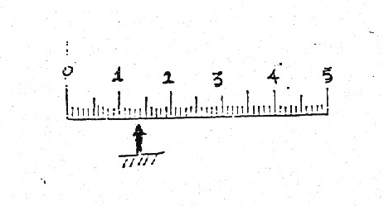

Σχήμα 1

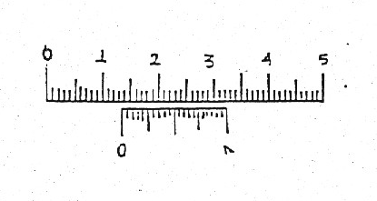

Σχήμα 2

Ο συρόμενος βερνιέρος είναι έτσι κατασκευασμένος ώστε οι 20 υποδιαιρέσεις του να αντιστοιχούν σε 19 υποδιαιρέσεις της κύριας κλίμακας.

Ψάχνουμε να βρούμε ποια υποδιαίρεση του βερνιέρου συμπίπτει με υποδιαίρεση της κύριας κλίμακας. Στο σχήμα 2 η υποδιαίρεση που συμπίπτει είναι η 9η υποδιαίρεση.

Το μετρούμενο μήκος είναι:

1.3 cm + 9/20 mm=1.3 cm + 0.45 mm = 1.3 cm + 0.045 cm

η τελική τιμή του μετρούμενου μεγέθους είναι 1.345 cm.

Ονομάζουμε **σταθερά του βερνιέρου,** *δβ*, την μικρότερη ακρίβεια στην ένδειξη που μπορούμε να βρούμε με την χρήση του βερνιέρου. Αν ο βερνιέρος έχει n υποδιαιρέσεις, τότε ισχύει ότι:

. (1)

Στο παράδειγμα μας (σχήμα 2):

 (2)

Ο βερνιέρος με την μορφή που περιγράφηκε παραπάνω, αλλά και με μία άλλη μορφή που θα περιγράψουμε συνοπτικά όταν θα μιλήσουμε για το μικρόμετρο, είναι μία κατασκευή που προστίθεται σε όργανα μέτρησης μήκους (ή πάχους), στα οποία επιθυμούμε να έχουμε μεγάλης ακρίβειας μέτρηση. Με την χρήση βερνιέρου, η μέτρηση δίνεται από την σχέση:

 (3)

όπου *α* είναι η μικρότερη ένδειξη του δείκτη (μηδέν του βερνιέρου), επάνω στην κύρια κλίμακα και *β* η γραμμή του βερνιέρου, που συμπίπτει με κάποια γραμμή της κύριας κλίμακας. Το Δ είναι το σφάλμα ανάγνωσης. Αυτό προσδιορίζει την ασάφεια ως προς το ποια γραμμή του βερνιέρου συμπίπτει με γραμμή της κύριας κλίμακας. Η ασάφεια είναι συνήθως μία γραμμή, άρα το Δ είναι ίσο με το *δβ* και η παραπάνω σχέση γράφεται:

 (4)

**ΤΟ ΔΙΑΣΤΗΜΟΜΕΤΡΟ**

Είναι όργανο που χρησιμοποιείται για την μέτρηση μικρών μηκών (ή παχών). Η μέγιστη τιμή μέτρησης με διαστημόμετρο εξαρτάται από τον τύπο του οργάνου και εκτείνεται συνήθως από τα 15 έως 25 cm. Στο σχήμα φαίνεται ο τρόπος μέτρησης με διαστημόμετρο. Εκτός από τις σιαγόνες Α και Β (σχήμα 3), το διαστημόμετρο διαθέτει και τις σιαγόνες Γ και Δ με τις οποίες μπορούμε να μετρήσουμε την εσωτερική διάμετρο ενός σωλήνα ή το πάχος μιας εντομής.

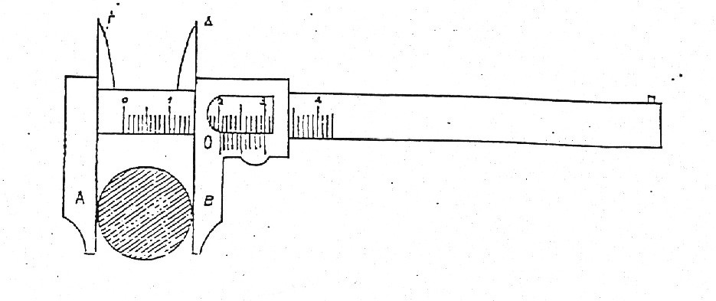

Σχήμα 3

**Μετάθεση μηδενός**

Όταν το διαστημόμετρο είναι κλειστό τότε θα πρέπει το 0 του βερνιέρου του διαστημομέτρου να συμπίπτει ακριβώς με το μηδέν της κλίμακας του οργάνου. Πολλές φορές όμως λόγω φθοράς ή κακής κατασκευής του οργάνου αυτό δεν συμβαίνει. Για να μην κάνουμε σφάλμα (συστηματικό), κατά τις διάφορες μετρήσεις υπολογίζουμε την ‘μετάθεση του μηδενός’.

Είναι φανερό ότι η μετάθεση του μηδενός είναι συστηματικό σφάλμα, εφ’ όσον το γνωρίζουμε μπορούμε να το εξαλείψουμε. Έτσι, όταν το μηδέν της κλίμακας του βερνιέρου βρίσκεται αριστερά από την θέση του μηδενός της κύριας κλίμακας του οργάνου τότε η μετάθεση του μηδενός προστίθεται στην τιμή που βρίσκουμε από την μέτρηση. Εάν βρίσκεται δεξιά αφαιρείται.

**ΤΟ ΜΙΚΡΟΜΕΤΡΟ**

Είναι όργανο που χρησιμοποιείται για μετρήσεις πάχους μικρών αντικειμένων με μεγάλη ακρίβεια. Τα χρησιμοποιούμενα στο εργαστήριο όργανα μετρούν μέχρι 25 mm. Το όργανο αυτό δεν χρησιμοποιεί βερνιέρο, αλλά μια παρόμοια κατασκευή (σχήμα 4), που κάνει την μέτρηση πιο ακριβή αλλά πλέον εύκολη.

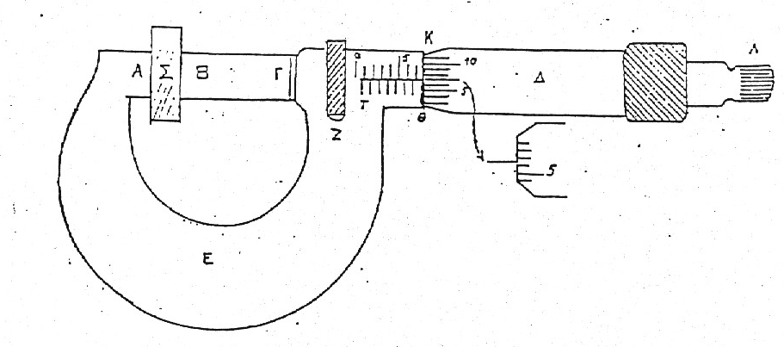

Σχήμα 4

Οι σιαγόνες των οργάνων ανάμεσα στις οποίες βάζουμε το προς μέτρηση σώμα, μετακινούνται με την περιστροφή ενός κυλινδρικού τύμπανου. Η περιστροφή αυτή γίνεται ακριβώς όπως γίνεται και η περιστροφή ενός παξιμαδιού σε μια βίδα. Το ρόλο του παξιμαδιού παίζει το εξωτερικό τύμπανο. Το βήμα περιστροφής του τυμπάνου είναι 0.5 mm (μία περιστροφή απομακρύνει ή προσεγγίζει τις δύο σιαγόνες κατά 0.5 mm). Το τύμπανο είναι χαραγμένο γύρω-γύρω με 50 ισαπέχουσες χαραγές. Το ρόλο της βίδας παίζει το οριζόντιο στέλεχος του οργάνου που είναι βαθμολογημένο από 0-25 mm με υποδιαιρέσεις 0.5 mm. Η σταθερά του οργάνου είναι 0.01.

**Η μέτρηση γίνεται ως εξής:** Τοποθετούμε το προς μέτρηση αντικείμενο ανάμεσα στις ήδη ανοικτές σιαγόνες και περιστρέφουμε το τύμπανο, με τρόπο ώστε οι σιαγόνες να κλείνουν. Για την περιστροφή αυτή, χρησιμοποιούμε το άκρο του μικρόμετρου που είναι κατασκευασμένο ειδικά ώστε να σφίγγει το αντικείμενο πάντα με τον ίδιο τρόπο και έτσι να μην το παραμορφώνει τοπικά. Μετά διαβάζουμε την ένδειξη που αφήνει το τύμπανο να φαίνεται επάνω στην κύρια κλίμακα του οργάνου με ακρίβεια 0.5 mm. Έστω ότι αυτή είναι 7.5 mm. Μετά βλέπουμε ποια ένδειξη του τύμπανου συμπίπτει με την οριζόντια γραμμή της κύριας κλίμακας και βρίσκουμε έστω 45. Η ένδειξη του οργάνου είναι:

7.5 mm +0.45 mm=7.95 mm.

Και στην περίπτωση του μικρομέτρου θα πρέπει να υπολογίζουμε την μετάθεση του μηδενός και το σφάλμα ανάγνωσης.

Η μέτρηση εκφράζεται:

(7.95 ± 0.01) mm (5)

***Εκτέλεση του πειράματος***

Θα μελετήσουμε 2 στερεά σώματα: έναν **κύλινδρο** και μία **σφαίρα**.

**Μετρήσεις με Διαστημόμετρο:**

1. Να βρεθεί η σταθερά του βερνιέρου και το σφάλμα μετάθεσης του μηδενός.

**σταθερά του βερνιέρου** =

**σφάλμα μετάθεσης του μηδενός** =

1. Εκτιμήστε το σφάλμα ανάγνωσης.

**σφάλμα ανάγνωσης** =

1. Μετρήστε το ύψος του κυλίνδρου *hΚ*, εκτιμήστε το σφάλμα *δhΚ* και εκφράστε την μέτρησή σας με την μορφή της σχέσης (4).



1. Καταχωρήστε την μέτρησή σας για το ύψος του κυλίνδρου στον πίνακα Ι.

**Μετρήσεις με Μικρόμετρο:**

1. Ξεβιδώστε το τύμπανο αναγνωρίζοντας τα διάφορα τμήματα του μικρομέτρου.
2. Βρείτε την σταθερά του τύμπανου και την μετάθεση του μηδενός.

**σταθερά του τύμπανου** =

**μετάθεση του μηδενός** =

1. Εκτιμήστε το σφάλμα ανάγνωσης.

**σφάλμα ανάγνωσης**=

Μετρήστε το πάχος του κυλίνδρου, εκτιμήστε το σφάλμα ανάγνωσης και εκφράστε την μέτρησή σας με την μορφή της σχέσης (5).



1. Καταχωρήστε την μέτρησή σας για το πάχος του κυλίνδρου στο πίνακα Ι.
2. Επαναλάβετε τα βήματα 4 και 5 για την διάμετρο της σφαίρας.



Καταχωρήστε τώρα τις μετρήσεις σας στον πίνακα ΙΙ.

**Σφάλματα προσδιορισμού – Χαρακτηρισμός υλικών**

**ΚΥΛΙΝΔΡΟΣ**

1. Ζυγίστε τον κύλινδρο 5 φορές στον ηλεκτρονικό ζυγό. Καταχωρήστε τις μετρήσεις σας στον παρακάτω πίνακα.
2. Βρείτε την μάζα και το σφάλμα της με την μέθοδο της μέσης τιμής των μετρήσεων της μάζας του κυλίνδρου. Χρησιμοποιείστε κατάλληλα τις στήλες του παρακάτω πίνακα.

|  |  |  |  |
| --- | --- | --- | --- |
| **Α/Α** | **m ( )** |  |  |
| **1** |  |  |  |
| **2** |  |  |  |
| **3** |  |  |  |
| **4** |  |  |  |
| **5** |  |  |  |
|  |  |  |  |
|  |  |  |  |

1. Καταχωρήστε την τελική τιμή της μάζας του κυλίνδρου (με το σφάλμα της) στον πίνακα Ι.
2. Υπολογίστε τον όγκο του κυλίνδρου.



1. Υπολογίστε το σφάλμα του όγκου του κυλίνδρου, από τα σφάλματα στις μετρήσεις των διαστάσεων του.



1. Βρείτε την πυκνότητα του υλικού του κυλίνδρου.



1. Βρείτε το σφάλμα στην πυκνότητα του κυλίνδρου από το σφάλμα στον όγκο του και το σφάλμα στην πυκνότητα του.



1. Χρησιμοποιώντας πίνακα με τιμές αναφοράς για τις πυκνότητες στερεών σωμάτων, χαρακτηρίστε το υλικό του κυλίνδρου.
2. Προσδιορίστε την ακρίβεια χαρακτηρισμού του υλικού του κυλίνδρου υπολογίζοντας το ποσοστό απόκλισης μεταξύ της πυκνότητας που προσδιορίσατε πειραματικά και της τιμής αναφοράς.

**% ποσοστό απόκλισης=**

1. Συμπληρώστε τον πίνακα Ι με τις απαντήσεις των βημάτων 8 και 9.

**ΣΦΑΙΡΑ**

Επαναλάβετε για την σφαίρα την πειραματική διαδικασία που ακολουθήσατε για τον κύλινδρο. Συμπληρώστε μετά τον πίνακα ΙΙ με τα αποτελέσματά σας.















**% ποσοστό απόκλισης=**

|  |  |  |  |  |
| --- | --- | --- | --- | --- |
| **ΠΙΝΑΚΑΣ Ι: ΚΥΛΙΝΔΡΟΣ** | | | | |
| **ΥΨΟΣ**  ( ) | **ΠΑΧΟΣ**  ( ) | **ΟΓΚΟΣ**  ( ) | **ΜΑΖΑ**  ( ) | **ΠΥΚΝΟΤΗΤΑ**  ( ) |
|  |  |  |  |  |
| **ΥΛΙΚΟ ΚΥΛΙΝΔΡΟΥ**: | | | | |
| **ΑΚΡΙΒΕΙΑ ΧΑΡΑΚΤΗΡΙΣΜΟΥ ΥΛΙΚΟΥ**: | | | | |

|  |  |  |  |
| --- | --- | --- | --- |
| **ΠΙΝΑΚΑΣ ΙΙ: ΣΦΑΙΡΑ** | | | |
| **ΔΙΑΜΕΤΡΟΣ**  ( ) | **ΟΓΚΟΣ**  ( ) | **ΜΑΖΑ**  ( ) | **ΠΥΚΝΟΤΗΤΑ**  ( ) |
|  |  |  |  |
| **ΥΛΙΚΟ ΣΦΑΙΡΑΣ**: | | | |
| **ΑΚΡΙΒΕΙΑ ΧΑΡΑΚΤΗΡΙΣΜΟΥ ΥΛΙΚΟΥ**: | | | |